第十課 地球的眼淚
暖身題
1.本課的課文名稱是地球的眼淚，你覺得地球的眼淚所指的是什麼？請你勾選你
心中的答案並寫出你的原因。
- 海。原因：___________________________________________________。
- 雨。原因：___________________________________________________。
- 水。原因：___________________________________________________。
- 河。原因：___________________________________________________。
2.作者將課文名稱訂為「地球的眼淚」，你覺得作者用眼淚來當作名稱的目的是
什麼？請勾選你的答案並寫出原因。
- 眼淚會往下掉。原因：__________________________________________。
- 眼淚鹹鹹的。 原因：__________________________________________。
- 眼淚用水做的。原因：__________________________________________。
基礎題
一、文章統整
本課是童詩加上說明文，共有四段，意義段有ㄅ再次旅行、ㄆ水的旅行、ㄇ海、ㄈ鹹的海水，請依據課文內容填入相對應的意義段。
意義段
自然段 | 第一段 | 第二段 | 第三段 | 第四段

二、文章摘要
1.( )/第一段/右上第一分支
1-1 在海這首詩中，作者用什麼來形容海？
答：好大一滴( )
1-2 海的味道如何？
答：( )
1-3 作者描述海的狀態如何？
答：到現在還沒( )
2.( )/第二段/右下第二分支
2-1 從課文內容得知，海洋大約佔據地球表面的多少？匯聚了什麼？
答：地球表面的( ) 許多( )
2-2 關於鹹鹹的海水，作者的的疑問是什麼？
答：海水不( )海水會( )
3.( )/第三段/左下第三分支
3-1 作者如何描述水蒸發的過程？
答：( )升到( )
3-2 依據課文內容，作者如何說明下雨？
答：( )成小水滴降落( )
3-3 雨水會不斷地沖刷什麼？並且將這裡面的什麼成分帶入海裡？
答：( )和( ) 帶( )入海
4.( )/第四段/左上第四分支
4-1 從文章中找一找，水再次旅行的原因是什麼？
答：海洋表面水被( )照射
4-2 當水再次旅行之後，什麼東西會被留下在海裡？
答：( )
4-3 這鹹鹹的一滴淚，就是海日積月累的什麼表現？
答：( )河川送的鹽

心智圖繪製指引：第一層 第二層 第三層 第四層
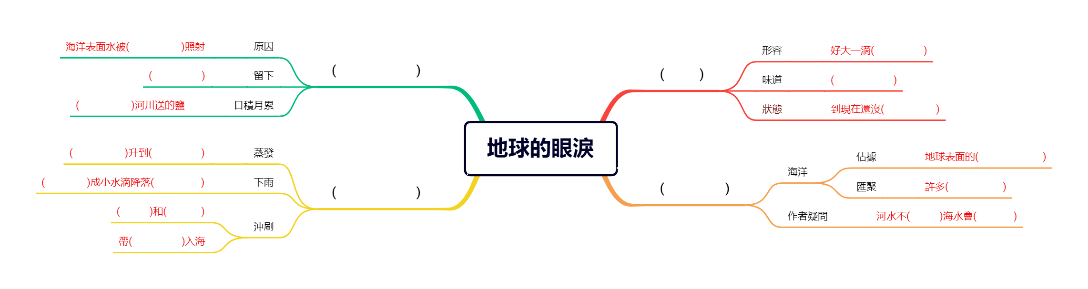

挑戰題
一、觀點探究
承暖身題，閱讀課文後，你覺得作者的課文名稱訂為地球的眼淚，運用眼淚來形容海洋中的水，你覺得適合嗎？勾選適不適合後，請寫下你的理由。
- 適合。
_________________________________________________________________________________________________________________________________________________________________________________________________________________________________________________
- 不適合。
_________________________________________________________________________________________________________________________________________________________________________________________________________________________________________________

二、跨域延展
課文中說明了水的旅行，請你將水的旅行運用四格圖來呈現，並且向大家介紹一下替水的旅行訂一個標題。
標題：______________________
___________________________ | ______________________________
_____________________________ | ______________________________

